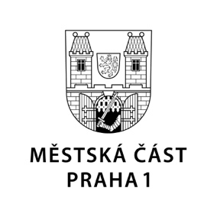

TISKOVÁ ZPRÁVA 31. března 2020

Kultura v Praze 1 ONLINE

Praha 1 na svém webu www.praha1.cz zprovoznila sekci „Kultura v Praze 1 ONLINE“. Chce tak podpořit umělce, galerie či divadla a zároveň lidem domů přinést hezký kulturní zážitek.

„Kvůli šíření koronaviru platí pro všechny omezení pohybu, pro některé dokonce i karanténa. Zavřená jsou samozřejmě i místa, kde by docházelo ke shromažďování lidí, tedy i oblíbené galerie, kluby nebo divadla, kterým bychom určitě všichni chtěli pomoci a vyjádřit jim podporu. Jednou z možností je, že se do nich vydáme online,“ popsal 1. místostarosta Prahy 1 pro kulturu Petr Burgr.

Na https://www.praha1.cz/kultura-v-praze-1-online/ jsou zatím k prohlédnutí výstavy Marka Čermáka v Galerii 1, Romana Franty ve Vltavínu, dětských výkresů s názvem „Po stopách totalitní minulosti“ v 7. patře radnice Prahy 1 a skladba „Song for You“ v podání Rudyho Linky.

„V nejbližší době chceme zveřejnit online výstavu Imra Vaška v Galerii Jaroslava Fragnera, chystáme se třeba také do Galerie U Topiče a připravujeme i autorská čtení z knih,“ dodal Petr Burgr.

Svoje tipy můžete posílat na redakce@praha1.cz.

Kontakt:
Petr Bidlo, odd. vnějších vztahů MČ Praha 1
tiskove.oddeleni@praha1.cz, +420 775 118 877

